香港西方舞總會 香港舞藝協進會
HKWD


Hong Kong Western Dance Council Modern Social Dancing of Hong Kong



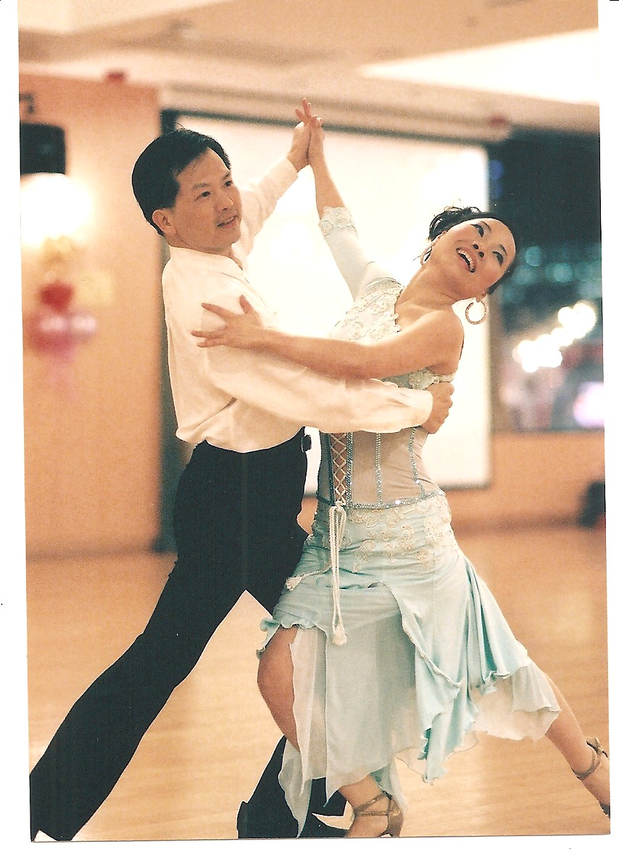
婚宴舞是婚禮舞及宴會舞，不論是結婚、訂婚、慶祝結婚周年、生日宴會、升職慶典宴會、公司宴會或節日宴會等。在婚禮或宴會上跳一段浪漫迷人的舞蹈，加強主人家及赴宴者的互動交流，令宴會氣氛更歡暢，給親友們一個驚喜，並與你共度人生最值得紀念的幸福時刻。現代的婚禮開始流行婚宴舞，通常是「婚宴華爾滋Wedding Waltz」，參加者無需跳舞經驗，想擁有一個難忘、浪漫又與眾不同的婚禮，也是大多數準新人參加婚宴舞培訓的目的。

香港婚宴舞總會簡介：香港婚宴舞總會前稱香港舞藝協進會於2008年成立，以非牟利團體形式運作，附屬於香港西方舞總會，旨在致力發展及推廣婚宴舞(即婚禮舞及宴會舞)在香港普及化，並於2009年與香港西方舞總會合辦「第一屆婚宴華爾滋舞證書課程」，獲各界舞蹈導師及興趣人仕支持及踴躍參加，備受好評。
導 師：香港婚宴舞總會 毛偉銘會長及彭玉玲主席親自教授
開課日期：2024年11月24日開課，逢星期日，共6堂，下午4時至5時10分
上課地點：九龍油麻地彌敦道525-543號寶寧大廈A座9字樓921室
香港西方舞總會舞蹈室《油麻地地鐵站B1出口》
費 用︰$900 (包括證書費)
附 註︰出席率達75%並通過評核者，可獲香港婚宴舞總會與香港西方舞總會合辦頒發
「婚宴華爾滋舞蹈證書」。
報名辦法: 請於開課十日前填妥報名表格，連同回郵信封及劃線支票($900)抬頭請寫
「香港西方舞總會有限公司」，郵寄九龍彌敦道525-543號寶寧大廈A座9字樓921室，香港西方舞總會收。
查詢電話: 9250-9306(香港西方舞總會-彭小姐) 、9819-0700(毛先生)
 
2024婚宴華爾滋舞蹈證書課程–報名表
HKWD
姓名 : (中文)_______________ (英文)____________________ 性別 :_______ 年齡 :_________
職業 :__________________ 電話：（日）_____________________（夜）_______________________
地址：______________________________________________________電郵：_____________________
附上金額 : $______________ 支票號碼 : __________________ 銀行名稱 : ___________________
從何得知此課程： □ 康文署體育館 □ 政府合署 □ 朋友/老師推薦 □ 互聯網 □ 報章 □ 其他

